Министерство образование и науки Астраханской области
ГАПОУ АО «Астраханский социально-педагогический колледж»

Конспект (технологическая карта) пробного урока
Окружающий мир
студентки 3 «А» группы
Тема: «Почему нужно быть осторожным?»
Класс 2 «Г» МБОУ «СОШ №8» г. Астрахани

Допуск к проведению урока:
Студентка: Губашова К.Р.
_____________ (Подпись)
Учитель: Бурова Е.Б.
___________(Подпись)
Методист: Трубаева О.Н.
________(Подпись)
________Оценка за урок
Астрахань , 2022

Тема урока: | «Почему нужно быть осторожным»
Цель | -Учить оценивать степень опасности в различных ситуациях, соблюдать  -Правила личной безопасности и безопасности окружающих, проявлять  -Уважение и готовность выполнять совместно установленные договоренности и правила, чтобы избежать неприятностей.
Задачи | -Сформировать у обучающихся представление об организации движения пешеходов и транспортных средств на дорогах и улицах; -Научить их различать участников дорожного движения, оценивать правильность и безопасность действий водителей, пешеходов и пассажиров.  ­Ознакомить учащихся с группами дорожных знаков; довести до сознания детей важность знаний дорожных знаков и соблюдения Правил дорожного движения.  ­ Формировать у учащихся приемы логических операций, развивать устную речь, воображение, мелкую моторику руки; обогащать словарный запас и расширять детский кругозор.
Планируемые образовательные результаты учащихся | Личностные: широкая мотивационная основа учебной деятельности, освоение правил индивидуальной безопасной жизни с учетом изменений окружающей среды , использование полученных знаний в продуктивной и преобразующей деятельности; Предметные :осознание целостности окружающего мира, расширение знаний о разных его сторонах и объектах; расширение кругозора и культурного опыта школьника, формирование умения воспринимать мир не только рационально, но и образно. Метапредметные: использование знаково-символических средств; формирование умений осуществлять целеполагание и планирование пути достижения цели; формулирование умений, осуществление само­ и взаимооценки , аргументированное высказывание мнение и позиции, координирование её с позициями партнёров в сотрудничестве при выработке общего решения;
Тип урока | Открытие новых знаний
Форма проведения | Объяснительно-наглядная, фронтальная
Учебное оборудование , материалы для учащихся | Учебник, раздаточный материал
Учебное оборудование и материалы для учителя | Презентация, учебник, ТК урока, раздаточный материал
Используемые учителем литература | Учебник окружающего мира 2 класс, интернет ресурсы
Средства ИКТ | Компьютер, проектор, экран
Дата проведения | 20.10.2022

Структура урока | Деятельность учителя | Деятельность ученика | УУД
Организационный момент | Здравствуйте, ребята, меня зовут Карина Расуловна, и сегодня я проведу у вас урок окружающего мира. Чтобы настроиться на урок, давайте возьмёмся за руки вместе скажем:  Мы – умные  Мы – дружные  Мы – внимательные  Мы – старательные  Мы отлично учимся, у на всё получится! | Приветствуют учителя | Регулятивные: осуществлять самоконтроль; овладеть умением прогнозировать;  Коммуникативные: слушать и понимать речь других; уметь с достаточной полнотой и точностью выражать свои мысли
Самоопределение к деятельности | - Ребята, давайте послушаем стихотворение и ответим на вопросы.  Громкое званье твое – пешеход!  Участник движения дорожного, вот!  Правил немало надобно знать,  Чтоб по дороге безопасно шагать…  Зеленый сигнал светофора? Иди!  Стоят ли машины, ты убедись,  По зебре в полоску смело ступай,  Но и тогда, смотри, не зевай!  Ребята о чем говориться в этом стихотворение?  Соблюдая правила дорожного движения какую черту характера мы приобретаем?  - Верно.  Во время беседы прозвучали очень важные слова – быть осторожным.  - Как вы думаете какая тема сегодняшнего урока, кто уже догадался?  - А какую цель мы поставим? | Слушают стихотворение  О пешеходе, о знаках и правилах дорожного движения.  Осторожность.  «Почему нужно быть осторожным»  Узнать в каких ситуациях нам нужно быть осторожными. | Познавательные: ориентироваться в системе знаний  Коммуникативные: точно и полно выражать свои мысли; умение слушать и исправлять неточности.
Работа по теме  (работа с учебником) | Откроем учебник на с.61 и прочитаем первый абзац.  - Некоторые люди считают, что осторожный человек – значит трусливый, он всего боится. А другие думают, что осторожность – предусмотрительность.  На ваш взгляд что означает слово осторожность?  - Давайте прочитаем второй абзац.  -Какие неприятности в жизни связаны с нашей неосторожностью?  Какого человека можно назвать предусмотрительным?  Очень многие неприятности связаны с нашей неосторожностью, из-за которой случаются пожары, аварии, травмы и даже гибель людей. Чтобы избежать неприятностей на дороге, следует знать правила поведения.  Скажите, как перейти дорогу если на улице нет светофора?  А с помощью чего регулировщик показывает пешеходам что они должны стоять или переходить дорогу?  Подумайте для чего нужны знаки дорожного движения?  Какие знаки дорожного движения вы знаете? И что они обозначают?  - Давайте откроем учебник на странице 62 и прочитаем текст «Кто управляет движением»  - Ребята а на какие группы делятся знаки дорожного движения?  Одни запрещают нам что то делать они так и называются ЗАПРЕЩАЮЩИМИ, другие знаки требуют что то выполнять они называются ПРЕДПИСЫВАЮЩИЕ, а третье заранее подготавливают к чему-нибудь они называются ПРЕДУПРЕЖДАЮЩИМИ. (на слайде)  - Рассмотрите предупреждающие знаки, что эти знаки обозначают как вы думаете?  А что обозначают запрещающие знаки?  А как вы думаете предписывающие? | Осторожный-  предусматривающий возможную опасность, действующий обдуманно, осмотрительно.  Читают.  Пожары, травмы, аварии на дорогах.  Умеющий предусмотреть результаты, события в будущем.  Подземный переход , зебра, регулировщик.  С помощью движения жезлом.  Для того что бы на дороге было безопасно.  Ответы учащихся.  Читают.  Запрещающие, предупреждающие и предписывающие.  Предупреждающие знаки: опасный поворот, скользкая дорога, железнодорожный переезд без шлагбаума. - Запрещающие знаки: движение пешехода запрещено, движение на велосипеде запрещено. - Предписывающие знаки: пешеходная дорожка, велосипедная дорожка, движение направо или налево. | Познавательные: ориентироваться в учебнике:  Определять умения ,которые будут сформированы на основе данного изучения данного раздела ;  Представлять информацию в виде текста
Первичное закрепление  Физкультминутка | Работа в парах.  Как мы будем работать в парах? правила работы в парах, кто знает?  - Соотнесите знак и его название. Проверьте себя.  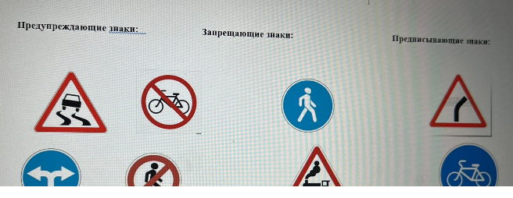  Проверка работы. на слайде.  Физминутка о правилах поведения на дорогах.  -Если выполняете эти правила, то подпрыгиваете и хлопаете в ладоши, если нет, то жестом головы показываете «нет» и молчите.  -Кто дорогу перейдет, только там, где переход?  - Знает кто, что красный цвет-это значит хода нет?  -Кто из вас идя домой держит путь по мостовой?  -Кто из вас в трамвае тесном уступает взрослым место?  - Кто из вас летит так скоро, что не видит светофора? | Выполняют задание в парах.  Будем работать слаженно, прислушиваться друг к другу мнению.  Выполняют задание.  Проверяют задания.  Выполняют физминутки | Коммуникативные: Применяют полученные умения правильно употреблять нормы речевого этикета в устной речи в нестандартной ситуации.  Коммуникативные:  Слушать и понимать речь других; уметь с достаточной полнотой точностью выражать свои мысли
Включение нового знания в систему знаний | Давайте с вами подумаем и выведем правила как же нужно себя вести что бы избежать неприятностей.  Сейчас откройте учебник на стр 64 давайте по цепочке прочитаем правила «Что бы избежать неприятностей.» и сравним их с теми которые мы вывели. на слайде.  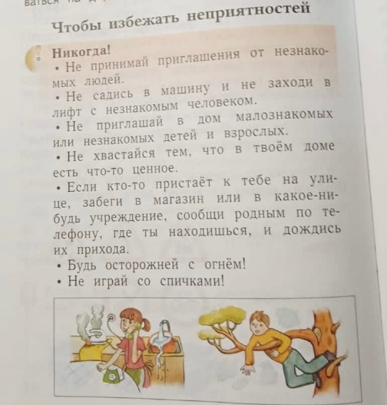  Давай рассмотрим рисунок на стр 65 Какие правила нарушают дети?  Как они должны были поступить что бы все было в безопасности?  Ребята давай сейчас прослушаем стихотворение Григория Остера.  Потерявшийся ребенок  Должен помнить, что его  Отведут домой, как только  Назовет он адрес свой.  Надо действовать умнее,  Говорите: «Я живу  Возле пальмы с обезьяной  На Гавайских островах» .  Потерявшийся ребенок,  Если он не дурачок,  Не упустит верный случай  В дальних странах побывать!  Прав ли автор этого стихотворения?  Можно ли и правда придумывать себе адрес, если ты вдруг потеряешься?  Любому ли человеку можно сообщать свой настоящий адрес? и почему?  - Ребята, обратите внимание на слайд и скажите, правильно ли поступает мальчик?  - А что делает девочка?  - Что неправильного он сделал?  - Какие правила дорожного движения, он нарушает?  - Какие могут последствия?  - А вы бы так поступили как, поступил мальчик? или поступили бы как девочка? | Ответы учащихся.  Не смотрят за приборами не выключила воду.  Не лазить по деревьям.  Слушают стихотворение.  Нет, потому что…  Нет.  Могут обокрасть дом.  Ответы учащихся. | Познавательные: умение применять теоретические знания на практике  Коммуникативные: Слушать и понимать речь других; уметь с достаточной полнотой точностью выражать свои мысли.
Подведение итогов урока. | Ребята, давайте вспомним, чем мы сегодня занимались на уроке?  Что такое осторожность?  С какими знаками мы познакомились?  Какое правило составляли?  Что нового вы узнали?  Что было интересно на уроке? | Ответы учащихся | Коммуникативные: участвовать в диалоге , слушать и понимать других , высказывать свою точку зрения .
Рефлексия | Если во время урока не возникало, трудностей поднимите палец вверх. Если были какие-то затруднения, то отпустите палец вниз.  Молодцы! Сегодня хорошо поработали! Спасибо за урок! | Внимательно слушают учителя и поднимают большой пальчик в зависимости от своего ответа | Регулятивные  осознание качества и уровня освоения

